NGHIÊNG COMPLEX
Tài liệu đặc tả giao diện UI hoàn chỉnh nhất
Reference / Prompt cho Chat AI trên https://app.base44.com/apps
Bản hoàn chỉnh – Giữ nguyên 100% nội dung & ảnh cũ + Đồng bộ Tour/Nhà hàng + Admin + Header Menu kéo-thả
Tài liệu này gộp đầy đủ: nội dung OLD + 4 ảnh giao diện + Phần B (link & nút Xem thêm) + Phần C (font Inter Tight) + Phần D (CMS) + Đồng bộ dữ liệu Tour & Nhà hàng-Khách sạn + Admin quản lý Tour / Nhà hàng-Khách sạn + Quản lý Header Menu kéo-thả đồng bộ dữ liệu hiện tại.

Danh sách 4 giao diện chính
- 1. Trang chi tiết Tour – “Khám phá miền Trung di sản”
- 2. Trang danh mục Nhà hàng (3 cột × 3 hàng + phân trang + section Hương vị đặc sắc)
- 3. Trang danh mục Tour Văn Hóa Vùng Miền (3 cột × 3 hàng + phân trang)
- 4. Trang chi tiết Khách sạn – Nghieng Oceanview Hotel & Resort

Lưu ý quan trọng từ chat gốc (giữ nguyên)
- Mục Đặt tour cần bổ sung trường select option “Chọn khách sạn” (không đặt ở phần chọn ngày).
- Trang danh mục Nhà hàng phải có đủ 9 card (3×3), phân trang 1-2-3, section “Hương vị đặc sắc”.
- Giao diện chi tiết bài viết nhóm khách sạn / nhà hàng dùng chung 1 layout.

1. Giao diện Chi tiết Tour – Khám phá miền Trung di sản
URL giả định: /tour/kham-pha-mien-trung-di-san

Bố cục chính
- Header: Logo Nghieng Complex + menu (Trang Chủ, Giới Thiệu, Hệ Sinh Thái, Dự Án, Cộng Đồng, Tin Tức, Đối Tác, Liên Hệ) + nút “Hợp tác cùng chúng tôi”.
- Breadcrumb: Trang Chủ > Tour > Tour Văn Hóa Vùng Miền > Khám phá miền Trung di sản.
- Hero: Ảnh banner lớn (Hội An sông nước lúc hoàng hôn) + tiêu đề lớn “Khám phá miền Trung di sản” + mô tả ngắn + nút “Đặt tour ngay”.
- Section “KHÁM PHÁ CÁC ĐIỂM ĐẾN NỔI BẬT”: Ảnh lớn + 3 thumbnail + info (Điểm đến, Thời gian 3 ngày 2 đêm, Loại hình Tour văn hóa, Đánh giá 4.8/5).
- Sidebar phải “ĐẶT TOUR NGAY”: Ngày khởi hành, Số khách, Khách sạn (select), Liên hệ (số điện thoại) + nút Đặt tour + Giá 4.990.000đ/khách.
- Giới thiệu tour + Điểm nổi bật (4 icon: Di sản, Ẩm thực, Làng nghề, Hướng dẫn viên).
- Lịch trình chi tiết (Ngày 1 Đà Nẵng–Hội An, Ngày 2 Hội An–Huế, Ngày 3 Huế–Đà Nẵng).
- Hình ảnh hành trình (carousel).
- Tour liên quan (3 card bên phải).
- Banner dưới: “TRẢI NGHIỆM VĂN HÓA – KHÁM PHÁ VIỆT NAM”.
- Footer đầy đủ (Hệ sinh thái, Điều hướng, Liên hệ).
Ghi chú quan trọng: Trong form Đặt tour phải có trường Select “Chọn khách sạn” (theo yêu cầu chat).

Screenshot giao diện thực tế
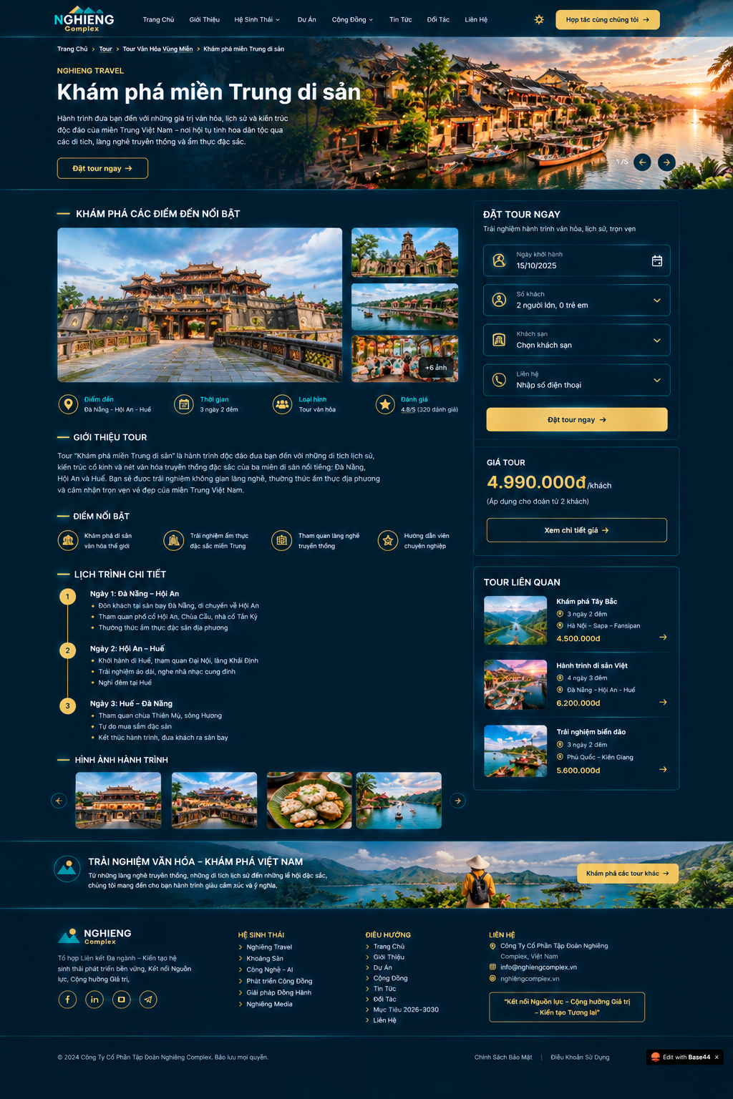
Hình 1: Giao diện chi tiết Tour – Khám phá miền Trung di sản (có form Đặt tour với select Chọn khách sạn)

2. Giao diện Danh mục Nhà Hàng
URL giả định: /nha-hang

Bố cục chính
- Hero: Tiêu đề lớn “NHÀ HÀNG” + mô tả “Khám phá hệ thống nhà hàng cao cấp…” + nút “Khám phá ngay” + ảnh banner nhà hàng view biển lúc hoàng hôn.
- Section “KHÁM PHÁ CÁC NHÀ HÀNG NỔI BẬT”: Lưới 3 cột × 3 hàng = 9 card.
- Mỗi card gồm: Ảnh, Badge “NHÀ HÀNG”, Tên nhà hàng, Địa điểm (icon pin), Mô tả ngắn, Link “Xem chi tiết →”.
- 9 nhà hàng: The Coral, Sen Vàng, An Nhiên, Sunrise, Ocean View, Làng Việt, Hương Việt, Vị Biển, Miền Xanh.
- Phân trang: 1 – 2 – 3 (nút mũi tên trái/phải) ngay dưới lưới.
- Section “HƯƠNG VỊ ĐẶC SẮC TỪ KHẮP VÙNG MIỀN”: Ảnh lớn bên trái + nội dung bên phải (3 điểm nổi bật + nút “Khám phá hệ thống nhà hàng”).
- Banner vàng “CÙNG THAM GIA – CÙNG KẾT NỐI – CÙNG PHÁT TRIỂN”.
- Footer chuẩn Nghieng Complex.
Yêu cầu từ chat: Đủ 9 bài viết (card), phân trang 1-2-3, section Hương vị đặc sắc phía sau.

Screenshot giao diện thực tế
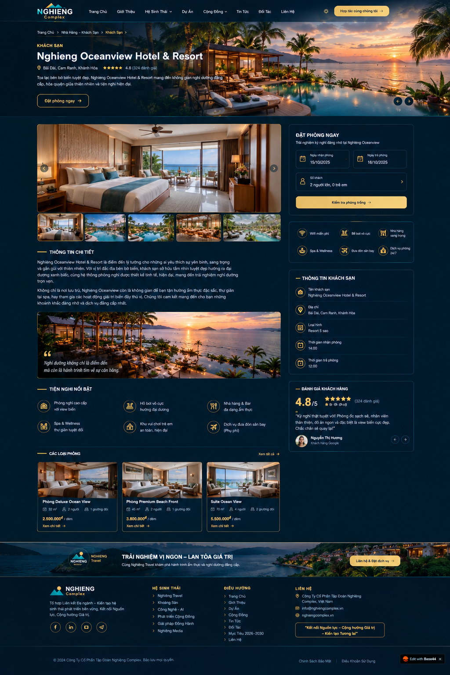
Hình 2: Giao diện Danh mục Nhà Hàng (lưới 3×3 + phân trang + section Hương vị đặc sắc)

3. Giao diện Danh mục Tour Văn Hóa Vùng Miền
URL giả định: /tour/van-hoa-vung-mien

Bố cục chính
- Hero: Tiêu đề “Tour Văn Hóa Vùng Miền” + mô tả “Khám phá bản sắc – Trải nghiệm di sản – Kết nối con người” + nút “Khám phá ngay” + ảnh banner kiến trúc cổ + thuyền.
- Section “KHÁM PHÁ CÁC TOUR NỔI BẬT”: Lưới 3×3 = 9 card tour.
- Mỗi card: Ảnh, Badge “VĂN HÓA VÙNG MIỀN”, Tên tour, Địa điểm, Thời gian + số khách, Mô tả ngắn, “Xem chi tiết →”.
- 9 tour: Hành trình di sản Hội An, Dấu ấn cố đô Huế, Sắc màu Tây Bắc, Non nước Ninh Bình, Hành trình miền Trung di sản, Bản làng Tây Nguyên, Khám phá đảo Ngọc, Hương sắc Tây Nguyên, Về miền biển đảo.
- Phân trang 1-2-3 dưới lưới.
- Section “HÀNH TRÌNH KHÁM PHÁ BẢN SẮC VIỆT”: Ảnh lớn + 3 điểm nổi bật + nút “Khám phá các tour khác”.
- Banner + Footer chuẩn.

Screenshot giao diện thực tế
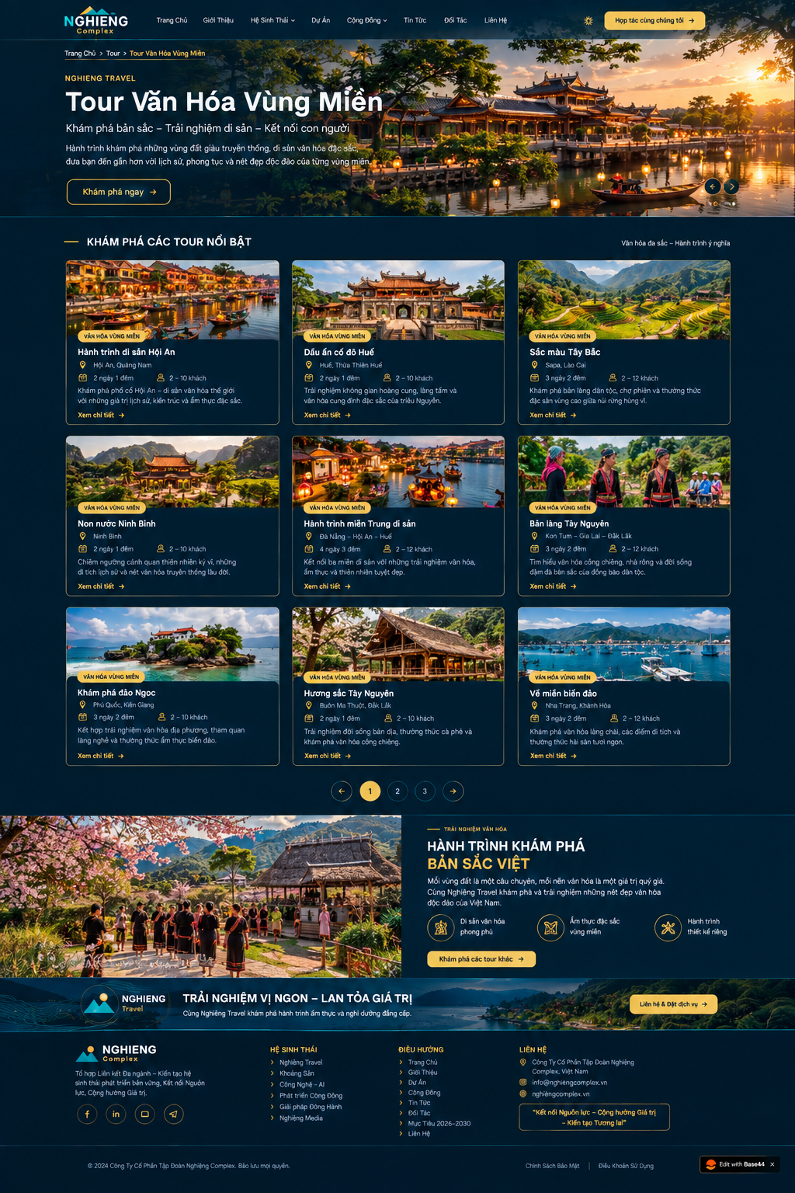
Hình 3: Giao diện Danh mục Tour Văn Hóa Vùng Miền (lưới 3×3 + phân trang + section Hành trình bản sắc Việt)

4. Giao diện Chi tiết Khách sạn – Nghieng Oceanview Hotel & Resort
URL giả định: /khach-san/nghieng-oceanview-hotel-resort

Tóm tắt bố cục
- Hero: Tên khách sạn + địa điểm Bãi Dài, Cam Ranh + rating 4.8 + mô tả + nút “Đặt phòng ngay”.
- Gallery ảnh lớn + thumbnail.
- Sidebar “ĐẶT PHÒNG NGAY”: Ngày nhận/trả, Số khách + nút Kiểm tra phòng trống + tiện ích (Wifi, Hồ bơi, Nhà hàng, Spa…).
- Thông tin chi tiết + quote + Tiện nghi nổi bật (6 icon).
- Thông tin khách sạn (Tên, Địa chỉ, Loại hình 5 sao, Check-in/out).
- Đánh giá khách hàng (4.8/5 + review).
- Các loại phòng (Deluxe Ocean View, Premium Beach Front, Suite Ocean View) với giá.
- Banner + Footer.
Ghi chú: Đây là layout chi tiết dùng chung cho nhóm khách sạn / nhà hàng theo yêu cầu chat.

Screenshot giao diện thực tế
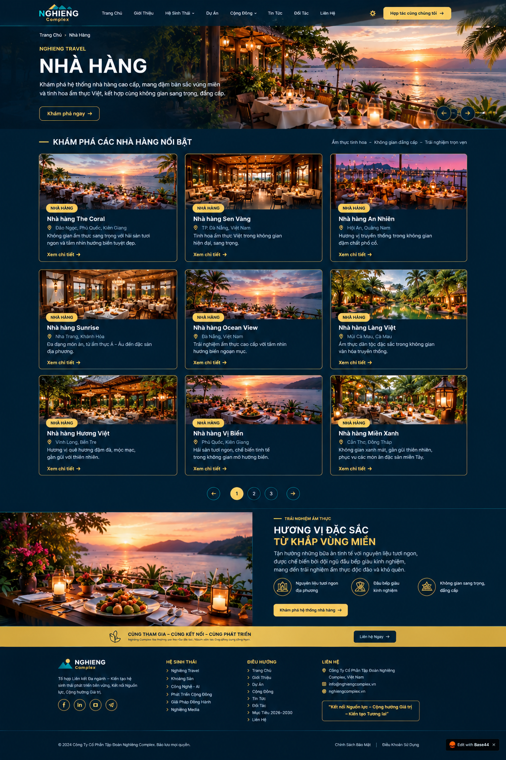
Hình 4: Giao diện chi tiết Khách sạn – Nghieng Oceanview Hotel & Resort

PHẦN B – CẬP NHẬT LIÊN KẾT & NÚT XEM THÊM (GIỮ NGUYÊN)

1. Trang Hệ thống nghỉ dưỡng / Nghiêng Travel
URL: https://nghieng-connect-hub.base44.app/nghieng-travel
Trên trang này có 3 card lớn:
- Cảng Nội Địa Cà Ná
- Nhà Hàng – Khách Sạn ← phải link đến trang Danh mục Nhà Hàng / Khách Sạn
- Khu Sinh Thái – Resort
Yêu cầu: Mục “Nhà Hàng – Khách Sạn” phải là link dẫn đến trang danh mục Nhà Hàng – Khách Sạn.

2. Trang Hạng mục tổ chức Tour
Tiêu đề: HẠNG MỤC TỔ CHỨC TOUR
Có 4 card tour (mỗi card là 1 link):
- Tour Hệ Sinh Thái Nghieng → link đến danh mục Tour Hệ Sinh Thái Nghieng
- Tour Văn Hóa Vùng Miền → link đến danh mục Tour Văn Hóa Vùng Miền
- Tour Doanh Nghiệp & Hội Nhóm → link đến danh mục tương ứng
- Tour Team Building & Đào Tạo → link đến danh mục tương ứng
Bổ sung nút “Xem thêm” ngay bên dưới 4 card tour. Nút này link đến trang danh mục Tour tổng (trang giới thiệu về 4 loại tour).
Gợi ý UI nút Xem thêm: Center, dưới grid 4 card; style outline/solid màu vàng/gold (#C9A227); text “Xem thêm” + icon mũi tên.

PHẦN C – FONT HEADING TOÀN SITE (GIỮ NGUYÊN)
Tất cả thẻ Heading từ h1, h2, h3, h4, h5 trên toàn bộ Site bên ngoài (frontend) phải dùng Font Family: “Inter Tight”.
- Áp dụng cho toàn bộ trang public.
- Khai báo font Inter Tight (Google Fonts hoặc self-host).
- Fallback: Inter Tight, Inter, system-ui, sans-serif.
- Weight: 400, 500, 600, 700.
Yêu cầu global – set trong theme / global CSS khi triển khai trên Base44.

PHẦN D – BỔ SUNG DỮ LIỆU SECTION TRONG CMS (GIỮ NGUYÊN)
Nhiều trang trong “Quản lý các Trang” chưa được bổ sung đầy đủ dữ liệu Section (ngoài Trang chủ).

Ví dụ: Trang Nghiêng Travel (/nghieng-travel)
- Thông tin Trang: Tên, Slug, Tiêu đề, Mô tả, Active – đã có.
- Slider của Trang: Có 3 slide.
- LandingPage / Sections của Trang: HIỆN ĐANG TRỐNG.
Cần bổ sung các Section cho trang Nghiêng Travel (và các trang khác) để frontend hiển thị đầy đủ.

Gợi ý Section cần thêm cho Nghiêng Travel:
- Section Hệ thống nghỉ dưỡng (3 card: Cảng, Nhà Hàng–Khách Sạn, Khu Sinh Thái)
- Section Hạng mục tổ chức Tour (4 card + nút Xem thêm)
- Section giới thiệu ngắn + CTA
Các trang khác cũng cần kiểm tra: Giới thiệu, Khoáng sản, Phát triển cộng đồng, Nghiêng Media, Cộng đồng, Đối tác, Dự án, Tin tức, Liên hệ…
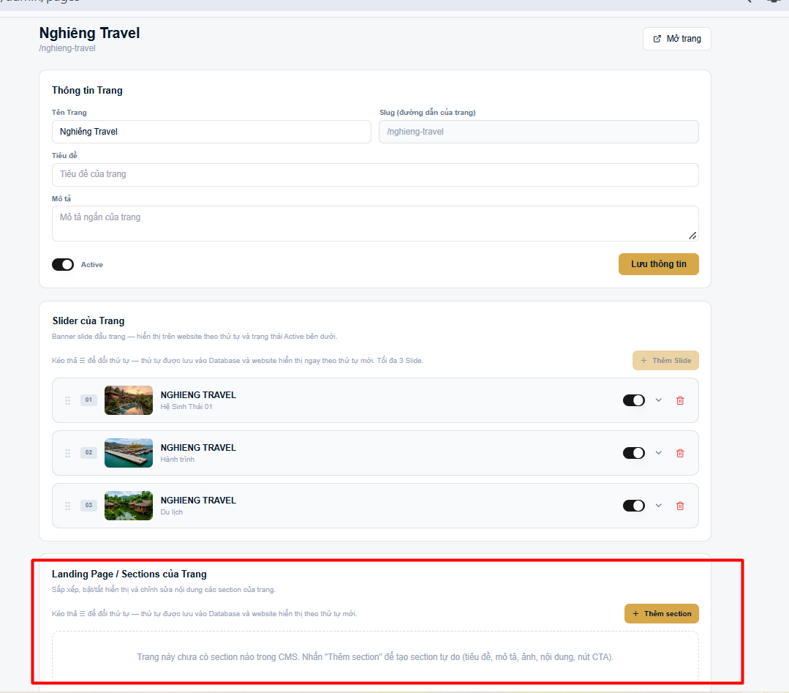
Hình 5: CMS trang Nghiêng Travel – phần LandingPage / Sections đang trống (cần bổ sung)

PHẦN E – ĐỒNG BỘ DỮ LIỆU TOUR & NHÀ HÀNG – KHÁCH SẠN

1. Dữ liệu Tour cần đồng bộ (9 tour Văn Hóa Vùng Miền + 4 hạng mục)

4 Hạng mục tổ chức Tour (trang tổng)
- Tour Hệ Sinh Thái Nghieng – Tham quan và trải nghiệm trực tiếp các điểm trong hệ sinh thái Nghieng Complex.
- Tour Văn Hóa Vùng Miền – Khám phá văn hóa đặc sắc của các vùng miền Việt Nam và quốc tế.
- Tour Doanh Nghiệp & Hội Nhóm – Chương trình du lịch chuyên biệt cho doanh nghiệp, tổ chức và hội nhóm.
- Tour Team Building & Đào Tạo – Kết hợp giải trí và phát triển kỹ năng, xây dựng tinh thần đội nhóm.

9 Tour Văn Hóa Vùng Miền (danh mục chi tiết)
- 1. Hành trình di sản Hội An – Hội An, Quảng Nam – 2 ngày 1 đêm – 2–10 khách
- 2. Dấu ấn cố đô Huế – Huế, Thừa Thiên Huế – 2 ngày 1 đêm – 2–10 khách
- 3. Sắc màu Tây Bắc – Sapa, Lào Cai – 3 ngày 2 đêm – 2–12 khách
- 4. Non nước Ninh Bình – Ninh Bình – 2 ngày 1 đêm – 2–10 khách
- 5. Hành trình miền Trung di sản – Đà Nẵng – Hội An – Huế – 4 ngày 3 đêm – 2–12 khách
- 6. Bản làng Tây Nguyên – Kon Tum – Gia Lai – Đắk Lắk – 3 ngày 2 đêm – 2–12 khách
- 7. Khám phá đảo Ngọc – Phú Quốc, Kiên Giang – 3 ngày 2 đêm – 2–10 khách
- 8. Hương sắc Tây Nguyên – Buôn Ma Thuột, Đắk Lắk – 2 ngày 1 đêm – 2–12 khách
- 9. Về miền biển đảo – Nha Trang, Khánh Hòa – 3 ngày 2 đêm – 2–12 khách

2. Dữ liệu Nhà hàng cần đồng bộ (9 nhà hàng)
- 1. Nhà hàng The Coral – Đảo Ngọc, Phú Quốc, Kiên Giang
- 2. Nhà hàng Sen Vàng – TP Đà Nẵng, Việt Nam
- 3. Nhà hàng An Nhiên – Hội An, Quảng Nam
- 4. Nhà hàng Sunrise – Nha Trang, Khánh Hòa
- 5. Nhà hàng Ocean View – Đà Nẵng, Việt Nam
- 6. Nhà hàng Làng Việt – Mũi Cà Mau, Cà Mau
- 7. Nhà hàng Hương Việt – Vĩnh Long, Bến Tre
- 8. Nhà hàng Vị Biển – Phú Quốc, Kiên Giang
- 9. Nhà hàng Miền Xanh – Cần Thơ, Quảng Nam

3. Dữ liệu Khách sạn mẫu
- Nghieng Oceanview Hotel & Resort – Bãi Dài, Cam Ranh, Khánh Hòa – 5 sao – Rating 4.8 (324 đánh giá)
- Loại phòng: Deluxe Ocean View (2.500.000đ), Premium Beach Front (3.800.000đ), Suite Ocean View (5.500.000đ)
Tất cả dữ liệu trên cần được nhập đầy đủ vào CMS để frontend hiển thị đúng 9 card + phân trang.

PHẦN F – ADMIN: QUẢN LÝ TOUR & QUẢN LÝ NHÀ HÀNG – KHÁCH SẠN

1. Menu Admin cần bổ sung
Trong sidebar Admin (hiện có: Dashboard, Quản lý các Trang, Quản lý Dự án, Quản lý Tin tức, Quản lý Media, Quản lý Thư viện, Tài khoản Admin), cần thêm:
- Quản lý Tour
- Quản lý Nhà hàng – Khách sạn

2. Màn hình Quản lý Tour
Chức năng chính:
- Danh sách tour (bảng): Tên tour, Hạng mục (Hệ Sinh Thái / Văn Hóa Vùng Miền / Doanh Nghiệp / Team Building), Địa điểm, Thời gian, Giá từ, Trạng thái Active/Inactive, Thứ tự hiển thị.
- Thêm / Sửa / Xóa tour.
- Form chi tiết tour: Tiêu đề, Slug, Mô tả ngắn, Mô tả đầy đủ, Ảnh đại diện + gallery, Lịch trình (ngày 1, 2, 3…), Điểm nổi bật, Giá, Select Chọn khách sạn liên kết, SEO.
- Kéo-thả sắp xếp thứ tự hiển thị (drag & drop).
- Filter theo hạng mục tour.
- Phân trang + tìm kiếm.

3. Màn hình Quản lý Nhà hàng – Khách sạn
Chức năng chính:
- Tab hoặc filter: Nhà hàng | Khách sạn.
- Danh sách: Tên, Loại (Nhà hàng / Khách sạn), Địa điểm, Rating, Giá từ, Trạng thái, Thứ tự.
- Thêm / Sửa / Xóa.
- Form chi tiết: Tiêu đề, Slug, Mô tả, Ảnh + gallery, Tiện nghi (icons), Loại phòng (nếu khách sạn), Đánh giá, Bản đồ, SEO.
- Kéo-thả sắp xếp thứ tự.
- Phân trang + tìm kiếm.
Dữ liệu từ Phần E phải được đồng bộ vào 2 module quản lý này để frontend lấy đúng 9 card nhà hàng và 9 tour.

PHẦN G – QUẢN LÝ HEADER MENU (KÉO-THẢ) & ĐỒNG BỘ DỮ LIỆU HIỆN TẠI

1. Dữ liệu Menu Header hiện tại (đồng bộ)
Menu ngang hiện tại trên toàn site (theo screenshot):
- Trang Chủ → /
- Giới Thiệu → /gioi-thieu
- Hệ Sinh Thái (dropdown) → có submenu
- Dự Án → /du-an
- Cộng Đồng → /cong-dong
- Tin Tức → /tin-tuc
- Đối Tác → /doi-tac
- Liên Hệ → /lien-he
Nút bên phải: “Hợp tác cùng chúng tôi →” (CTA button, màu vàng).
Logo: Nghiêng Complex (bên trái).
Icon theme (sáng/tối) bên cạnh nút CTA.

Submenu gợi ý cho “Hệ Sinh Thái” (nếu có dropdown)
- Cảng Nội Địa Cà Ná
- Nhà Hàng – Khách Sạn
- Khu Sinh Thái – Resort
- Nghiêng Travel / Tour

2. Màn hình Quản lý Header Menu (Admin)
Cần tạo module “Quản lý Menu Header” với các tính năng:
- Danh sách item menu dạng cây (tree) hoặc danh sách phẳng có cấp (parent/child).
- Kéo-thả (drag & drop) để sắp xếp thứ tự và thay đổi cấp (nesting).
- Mỗi item: Label (text hiển thị), URL/Slug, Icon (tùy chọn), Target (_self/_blank), Active/Inactive, Có dropdown hay không.
- Thêm / Sửa / Xóa item.
- Preview menu realtime (nếu có thể).
- Nút “Đồng bộ từ cấu trúc trang hiện tại” để lấy danh sách trang từ Quản lý các Trang.
- Lưu cấu hình menu vào database, frontend lấy từ API để render.
Menu Header phải đồng bộ với dữ liệu hiện tại (8 item + CTA) và hỗ trợ kéo-thả để admin dễ dàng thay đổi thứ tự / thêm mục mới.

3. Yêu cầu kỹ thuật Header Menu
- Responsive: trên mobile chuyển thành hamburger menu.
- Active state: highlight item đang ở trang hiện tại.
- Dropdown mượt (hover hoặc click).
- Font menu: Inter Tight (theo Phần C).

TÓM TẮT HÀNH ĐỘNG CHO BASE44 CHAT AI (BẢN HOÀN CHỈNH)
- Giữ nguyên 100% nội dung & 4 ảnh giao diện cũ (Tour chi tiết, Nhà hàng 9 card, Tour VH, Khách sạn).
- Trên /nghieng-travel: Gắn link “Nhà Hàng – Khách Sạn” → danh mục Nhà Hàng – Khách Sạn.
- Trang Hạng mục Tour: 4 card = 4 link + nút “Xem thêm” → trang danh mục Tour tổng.
- Toàn site frontend: h1–h5 dùng font-family “Inter Tight”.
- CMS: Bổ sung Section cho Nghiêng Travel và các trang khác.
- Đồng bộ đầy đủ dữ liệu 9 Tour + 9 Nhà hàng + Khách sạn mẫu vào CMS.
- Admin: Thêm module “Quản lý Tour” và “Quản lý Nhà hàng – Khách sạn” (CRUD + kéo-thả thứ tự).
- Admin: Tạo “Quản lý Header Menu” hỗ trợ kéo-thả, đồng bộ 8 item menu hiện tại + CTA + dropdown Hệ Sinh Thái.
- Form Đặt tour phải có select “Chọn khách sạn”.

Hướng dẫn sử dụng với Chat AI Base44
1. Upload file Word này làm reference document.
2. Prompt kiểu: “Dựa trên tài liệu giao diện Nghieng Complex bản hoàn chỉnh, hãy tạo UI / Admin cho [tên trang/module] theo đúng bố cục và dữ liệu đã mô tả”.
3. Nhấn mạnh: form Đặt tour có select Chọn khách sạn; 9 card + phân trang; font Inter Tight; link + nút Xem thêm; Admin quản lý Tour & Nhà hàng-Khách sạn; Header Menu kéo-thả đồng bộ dữ liệu hiện tại.
— Hết tài liệu (bản hoàn chỉnh nhất) —

